CRISTY LEIRO

DATOS PERSONALES

653072529
D.N.I:35481342R
F. de nac.: 23/12/91
Nacionalidad.: Española
Lugar de residencia: Madrid
DATOS FÌSICOS
Ojos: marrones
Pelo: castaño
Tez: clara
Altura: 1,75
Medidas: 88-62-94
Talla pantalón: 36
Talla chaqueta/camiseta:
36/M
Zapato:39

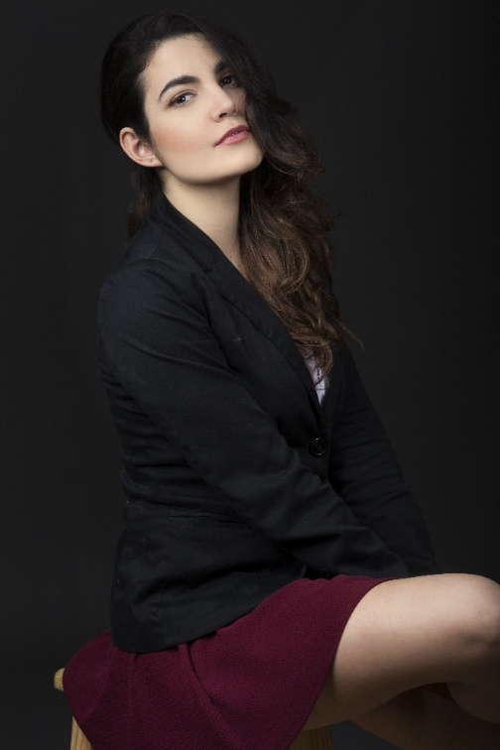

FORMACIÓN ACADÉMICA

ESTUDIOS SECUNDARIOS FINALIZADOS.
CICLO MEDIO ESTÉTICA PERSONAL DECORATIVA.VIGO (GALICIA),2012.

CURSOS Y SEMINARIOS

Actor integral Escuela Víctor Ullate Bhakti.2016
Intensivo y anual frente a cámara con Cristina Alcàzar.2014/2015
Interpretaciòn ante la cámara con Carlos Cabero
Master Class.Azarte,Modelo de pasarela, publicidad, automaquillaje, protocolo, buenas maneras: Escuela de formación de modelos Julia Alonso.A Coruña,2011.
Inicio teatral.Castro Alobre Villagarcía de Arosa,2008.
Monólogos: Auditorio de Villagarcía de Arosa. Galicia, 2006.

EXPERIENCIA PROFESIONAL

ACTRIZ
CINE:
Ligones de Jose Texeira “Vanesa”.2016
Plan de fuga Luis Tosar.2016

TELEVISIÒN:
SERIES:
El secreto de Puente Viejo "Juanita" .ANTENA 3.2014
Galerías Velvet. “Maniquì" .2014

PROGRAMAS:
Especial Nochevieja Los Morancos.TVE.2013
Esto es Vida.tv1

SPOTS/PUBLICIDAD:
Campaña Cris contra el Càncer con Adrián Gordillo y Javier Bódalo.2016
GalaBaño,spot emocional,2014
Conferencia de Mariscal .Edif.Telefonica.2014 La Televisión para todos (LA) .Antena3.2014
Lotería del niño,2014
Mutua Madrileña,Navidad.2013 Mobit (Japón).2013
cocacola “CHA CHA CHA”.2013
Mahou 5 estrellas 2013.
Video promocional Arenal Sound “SOUNDERS”,2013.

TEATRO:
Fiesta Privada.Cristina Alcázar.Teatro Bosco.2015

VIDEOCLIPS

Envidia.Caroline MC.2016
Consentido.Josele Junior.VEVO.2016
Busero español.Pablo Und Destruktion.2015
Bueno.Preparativos para Bodas.2015
ANIMAL.Dubhe.2014
Tu boom boom.KingSanta.2013
Duermevela.Tercer Grado.2013
Cuando el mundo pare .The Mirage,2010

MODELO

Imagen Bwin.Casino de Torrelodones.2016
Imagen Ron Brugal y Licor43.2016
Imagen Motul, SBK.Zaragoza.2016
T fashion International Tánger.Marruecos.2016
ROBERTO VERINO Galicia,2011
Finalista en MISS PONTEVEDRA,2008
Finalista TOP MODEL AC 2009
DESFILES: Yinka, Carmen Carrillo, Uxía Cardoso,Jóse Matteos(MERCEDES
BENZ FASHION WEEK),Perdona Bonita,Yobordo,Sara Lage & Maru Calderón,Pili,Kookai,Concha Lopez Seoane,Nelson&Carreras, Arquímedes
LLorens ,Somaya Novias.T Fashion International (Marruecos)
CATÁLOGO:Zipp Design,El Armario de la tele,Piquilla Madrid,Tocados
D´Carlota, Qsmshop, Sweet Dreams, EVENTOS DE PEINADOS Y PELUQUERÍA:
Schwarzkopf,Innova

LOCUTORA
SENTIDO CERO,para Raúl Loro
RADIO LA SUEGRAMIX 90.5. Madrid 2014

OBSERVACIONES
➢ Inglés: Básico.
- Disponibilidad para viajar: Total
- Habilidades y deportes: patinar, andar en bicicleta, aerobic, natación, camarera, esteticista, maquilladora ,bailar,cantar,acrobacias,manicurista

